PARTNERSTWO "LOKALNA GRUPA DZIAŁANIA
BORY TUCHOLSKIE"

Zapytanie dotyczące

wykonania materiałów promujących Lokalną Strategię Rozwoju
"Dekel do borowiackiej grapy" oraz materiałów szkoleniowych

Tuchola, 18.05.2017r.

1. Nazwa oraz adres zamawiającego

aaa

N

Zamawiający: Partnerstwo "Lokalna Grupa Działania Bory Tucholskie"
ul. Pocztowa 7
89-500 Tuchola
BIURO: ul. Murowa 8, Tuchola
NIP 561-160-03-70

Adres strony internetowej: www.partnerstwo.borytucholskie.pl

Adres e - mail: partnerstwo@borytucholskie.pl

Telefon: 52 33 61213

2. Opis przedmiotu zamówienia

aaa

N

Nazwa zamówienia: Wykonanie materiałów promujących Lokalną Strategię Rozwoju
"Dekel do borowiackiej grapy" oraz materiałów szkoleniowych

- Określenie przedmiotu zamówienia - przedmiotem zamówienia jest wykonanie oraz dostawa artykułów promocyjnych oraz szkoleniowych z nadrukami

- Umieszczenie logo Partnerstwa na wszystkich artykułach oraz znaku Unii Europejskiej, Europejskiego Funduszu Społecznego, herbu Województwa Kujawsko- Pomorskiego oraz znaku Funduszy Europejskich Programu Regionalnego zgodnie z księgą wizualizacji dostępną pod linkiem poniżej:
http://www.mojregion.eu/files/dokumenty%20rpo/promocja%20i%20komunikacja/KIW_2014-2020%20Grudzien2016.pdf

- Część I przedmiotu zamówienia - gadżety promujące LSR:

L.p. | Nazwa przedmiotu | Ilość (szt) | Opis przedmiotu zamówienia | Poglądowe zdjęcie zamawianego produktu
 | Długopisy | 2000 | Opis: Promocyjny aluminiowy długopis z gumką, metalową skuwką, przyciskiem i końcówką.  Wyposażony w niebieski wkład.  Materiał: aluminium  Kolor: różne kolory  Technika znakowania: grawer laserowy dwustronny | 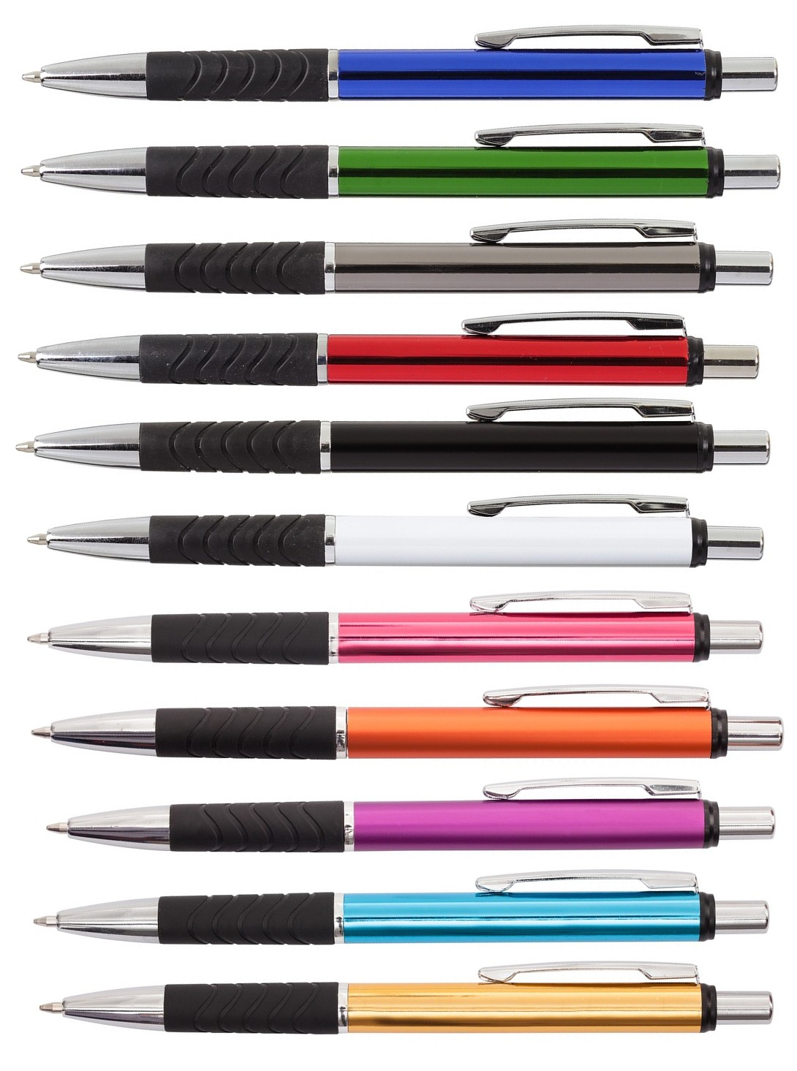
 | Magnesy | 2000 | Opis: Magnes na lodówkę prostokątny ok. 5 cm x 7cm  Materiał: tektura laminowana  Kolor: różne kolory  Technika znakowania: nadruk w pełnym kolorze | 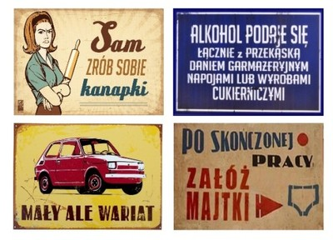
 | Plecaki | 300 | Opis: Plecak reklamowy wykonany z poliestru z bocznymi przegrodami, komorą wewnętrzną oraz wyściełanymi szelkami, zapewniającymi komfort noszenia. Wielkość: 30 x 38 x 17;  Materiał: Poliester, Nylon  Kolor: preferowany - Czerwony z szarym - inny dopuszczalny po uzgodnieniu z Zamawiającym  Technika znakowania: sitodruk, powierzchnia zadruku ok. 10cmx20 cm | 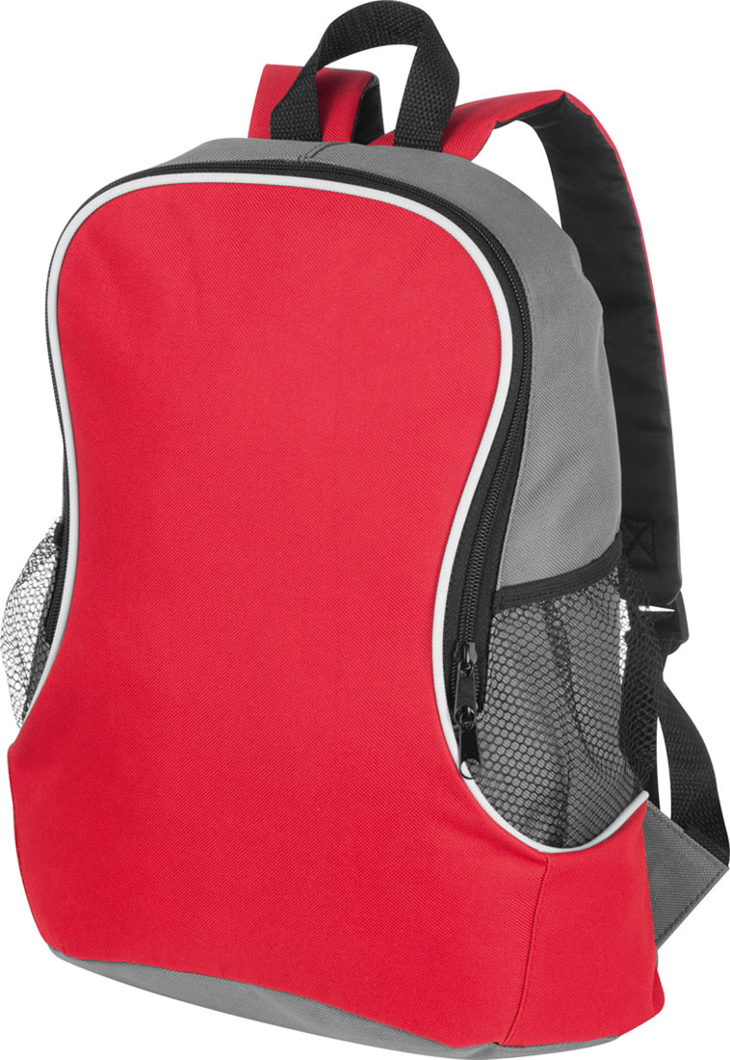
 | Kubki | 1000 | Opis: Kubek reklamowy kolorowy o pojemności 300 ml  Materiał: kubek wykonany z ceramiki  Kolor: rożne kolory kubka i/lub kolorowe wnętrze,  Technika znakowania: nadruk trwały, odporny na zmywanie w zmywarkach | 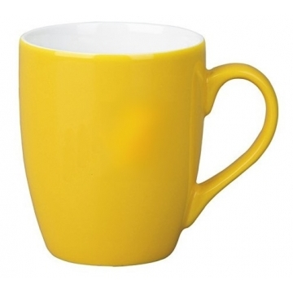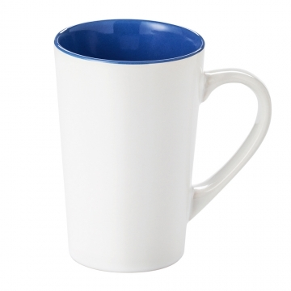
 | Torby | 2000 | Opis: Torba z uchwytami do przenoszenia, pojemność: ok. 21 litrów.  wymiary:  ok. 42 x 33 x 19 cm  Materiał: 100% juta  Kolor: torba kolor naturalny brąz, zielone uchwyty,  Technika znakowania: sitodruk, powierzchnia zadruku ok. 15cmx15cm, pełen kolor, obowiązkowe logotypy w formie wszywki ,powierzchnia ok. 2cmx10cm | 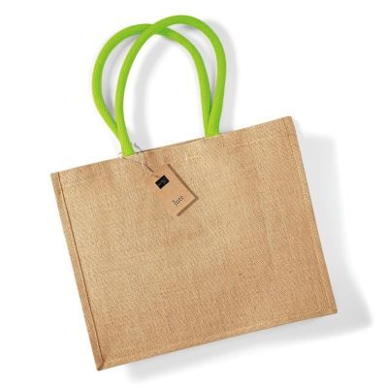

- Część II przedmiotu zamówienia - materiały szkoleniowe:

L.p. | Nazwa przedmiotu | Ilość (szt) | Opis przedmiotu zamówienia | Zdjęcie zamawianego produktu
1. | Długopisy | 520 | Opis: Promocyjny długopis metalowy, Wyposażony w niebieski wkład.  Materiał: metalowy długopis z gumką  Kolor: różne kolory  Technika znakowania: grawer laserowy dwustronny | 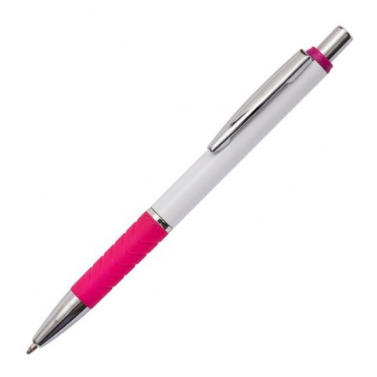
2. | Podkładki | 520 | Opis: teczka z klipem A4,  Materiał: sztywna podkładka wykonana z tektury pokryta folią PVC, mocny klip z mechanizmem sprężynowym, dodatkowy uchwyt na długopis i transparentna kieszeń na wewnętrznej stronie okładki  Kolor: różne kolory  Technika znakowania:  Nadruk na pierwszej stronie, sitodruk, 1 kolor | 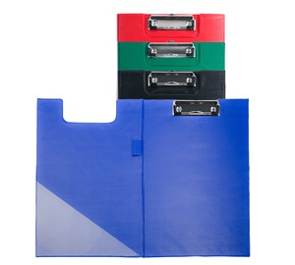
3. | Notes A5 | 520 | Opis: Blok biurowy A5 50 kartek  Materiał: biały papier offset, nie mniej niż 0g/m2, jednostronny nadruk kartek - krata, klejenie krótszy bok, formaty A5, pełen kolor,  Na spodzie karton, okładka niewymagana  Technika znakowania: nadruk każda kartka | 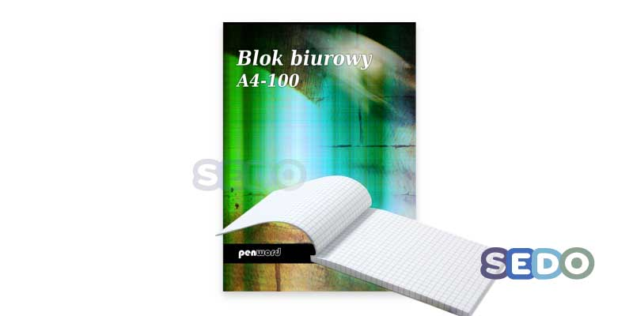

3. Przedmiot zamówienia wykonywany będzie na podstawie projektów graficznych przedstawionych przez Wykonawcę i zaakceptowanych przez Zamawiającego.
4. Oferty częściowe:
- zamawiający dopuszcza składanie ofert częściowych (część I i/lub II przedmiotu zamówienia);
- wykonawca musi złożyć ofertę na wszystkie wymienione przez zamawiającego pozycje w danej części;
- zamawiający zastrzega sobie prawo do dokonania wyboru oferty na każdą część przedmiotu zamówienia osobno - najkorzystniejsza oferta spośród złożonych na daną część zamówienia - oceniana na podstawie kryteriów oceny ofert.
5. Egzemplarz okazowy (próbka)
- zamawiający wymaga dostarczenia wraz z ofertą po jednym egzemplarzu okazowym każdego z poszczególnych artykułów, określonych w opisie przedmiotu zamówienia;
- każdy egzemplarz okazowy ma posiadać przykładowy nadruk. Treść nadruku nie musi odpowiadać treści nadruków wymaganych przez zamawiającego, natomiast ma być metodą wymaganą przez zamawiającego;
- koszt egzemplarzy okazowych należy wliczyć w cenę oferty;
- po zakończeniu postępowania zamawiający zwróci wykonawcom, których oferty nie zostały wybrane, na ich pisemny wniosek, złożone przez nich egzemplarze okazowe (odbiór w siedzibie zamawiającego lub wysyłka na koszt wykonawcy).
- Zamawiający nie dopuszcza składania oferty wariantowej.
- Zamawiający dopuszcza drobne odstępstwa np. od koloru – po uzgodnieniu z Zamawiającym.

3. Termin wykonania zamówienia

aaa

N

Termin wykonania zamówienia - nie dłużej niż 30 dni kalendarzowych od dnia zawarcia umowy, w tym:
- do 3 dni roboczych od dnia podpisania umowy wykonawca przygotuje i przedstawi zamawiającemu do akceptacji projekty graficzne rozmieszczenia obowiązkowych elementów promocji na każdym z artykułów promocyjnych. Projekty przekaże zamawiającemu w formie elektronicznej;
- do 2 dni roboczych od dnia otrzymania od wykonawcy projektów, o których mowa powyżej zamawiający zaakceptuje projekt lub zgłosi zmiany;

4. Warunki udziału w postępowaniu oraz opis sposobu dokonywania oceny spełniania tych warunków

aaa

N

1. O udzielenie zamówienia mogą ubiegać się wykonawcy, którzy:
- posiadają uprawnienia do wykonywania określonej działalności, jeśli przepisy prawa nakładają obowiązek ich posiadania.
- posiadają wiedzę i doświadczenie - wykonawca ubiegający się o udzielenie zamówienia zobowiązany jest wykazać, że w okresie ostatnich 3 lat przed upływem terminu składania wniosków (świadczył, zrealizował, zakończył) dwie dostawy wykonanych materiałów promocyjnych o wartości minimum
5 000 zł. brutto każda (Zał. 1)

5. Opis kryteriów

N

- Zamawiający wymaga dostarczenia wraz z ofertą po jednym egzemplarzu okazowym każdego z poszczególnych artykułów, określonych w opisie przedmiotu zamówienia.
- Każdy egzemplarz okazowy ma posiadać przykładowy nadruk. Treść nadruku nie musi odpowiadać treści nadruków wymaganych przez zamawiającego, natomiast wykonany ma być metodą wymaganą przez zamawiającego.
- Przy wyborze najkorzystniejszej oferty w zakresie części I oraz części II przedmiotu zamówienia zamawiający będzie kierować się kryteriami:
- CENA - 50%
Punkty za kryterium „cena” zostaną przyznane według wzoru:

najniższa zaoferowana wartość brutto
Przyznane punkty = ------------------------------------------------ x 50 (waga kryterium)
wartość ocenianej oferty brutto

- FUNKCJONALNOŚĆ, JAKOŚĆ I ESTETYKA WYKONANIA - 50%

Punkty zostaną przyznane na podstawie załączonych do oferty egzemplarzy okazowych, w skali punktowej od 0 do 50 pkt. Zamawiający dokona oceny ofert w kryterium "Funkcjonalność, jakość i estetyka wykonania" w kontekście zapewnienia celu, jakim jest uzyskanie materiałów promocyjnych i szkoleniowych na najwyższym poziomie.
W kryterium tym oceniane będą:
- funkcjonalność, tj. czy produkt spełnia swoje przeznaczenie - od 0 do 5pkt
- trwałość produktu - od 0 do 15pkt
- estetyka wykonania - od 0 do 15pkt
- czytelność nadruku dla odbiorcy 0 do 15pkt.

6. Miejsce i termin składania ofert

N

1. Oferty należy składać w biurze zamawiającego na druku stanowiącym załącznik nr 2:
Partnerstwo "Lokalna Grupa Działania Bory Tucholskie"
ul. Murowa 8
89-500 Tuchola

2. Termin składania ofert upływa w dniu 29.05. 2017r. o godz. 15.30. Oferty mogą być przysłane pocztą - liczy się data wpływu.
6. Informacje ogólne

N

- Niezwłocznie po wyborze najkorzystniejszej oferty zamawiający zawiadomi wykonawców o podjętej decyzji.
- Z wykonawcą zostanie podpisana umowa na wykonanie materiałów promujących LSR.
- Termin płatności: 14 dni od daty otrzymania towaru i faktury przez Zamawiającego.
- Przewiduje się możliwość wypłacenia zaliczki na poczet wykonania zamówienia w wysokości 30% wartości umowy.
- Zamawiający zastrzega sobie możliwość unieważnienia zapytania.

